Marca_EESP_INGL

Mestrado Profissionalizante em Economia

Disciplina: Estatística

Professor: Bruno De Oliveira Cruz

Data de Entrega: 09/12

**Aluno:** Edevaldo Siqueira Gaudencio

Lista de Exercícios 2

1) Um fabricante de peças de automóveis garante que uma caixa de suas peças conterá no máximo, duas defeituosas. Se a caixa contém 18 peças, e sabendo que a experiência mostra que 5% das peças produzidas apresentam defeito, qual a probabilidade de que uma caixa satisfaça a garantia? (Dica use a função dbinom ou no excel DISTR.BINOM(número de sucesso; número de tentativas; probabilidade; cumulativo=1) para calcular a probabilidade de 0 peças, 1 peça ou 2 peças defeituosas e calcule a função de distribuição acumulada até 2.)

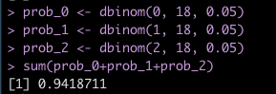

2) Se X tem distribuição binomial com parâmetros n=5 e p=½, faça os gráficos da distribuição de X e a função de distribuição acumulada F(X).

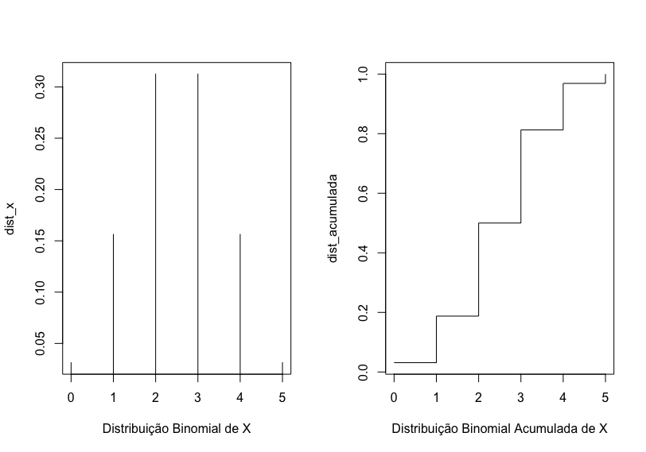

* 1. Considere n=5 e p=¼. Obtenha o gráfico da distribuição de X. Qual a diferença do resultado do exercício anterior?

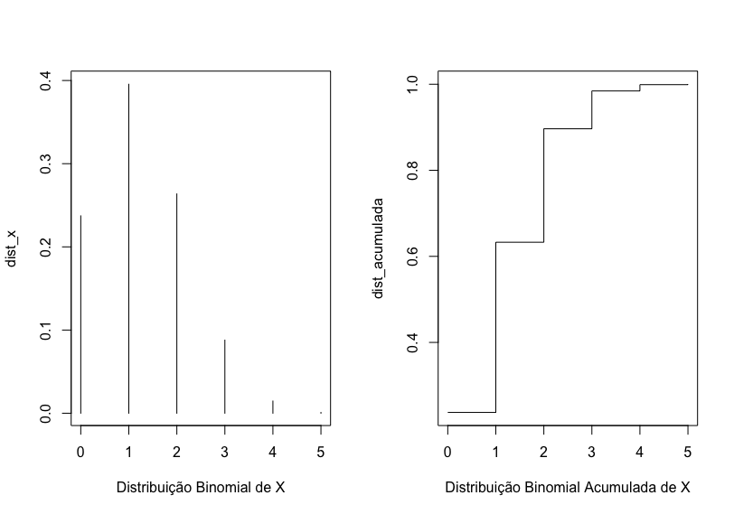

3) Sabendo das relações abaixo:

,

onde xi é uma variável aleatória com distribuição normal padrão (média zero e variância 1), os xi ´s são independentes entre si e n é número de parcelas e também o número de graus de liberdade.

Vamos agora fazer algumas simulações de funções de distribuição em computadores:

1. Qual a média e variância de uma distribuição Normal (0,1)? Gere mil observações dessa distribuição Normal (0,1). Calcule a média, variância, 1o. Quartil, media, 3o. Quartil dessas observações geradas. Faça um box-plot e histograma dos dados gerados, qual a sua conclusão com a comparação distribuição teórica. (Dica: No excel vá em Dados/Análise de Dados/Gerar Números Aleatórios. Selecione 1000 números e distribuição normal. No r, use a função rnorm)

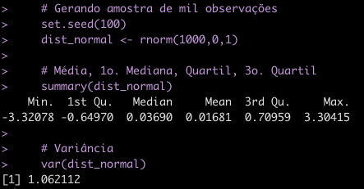

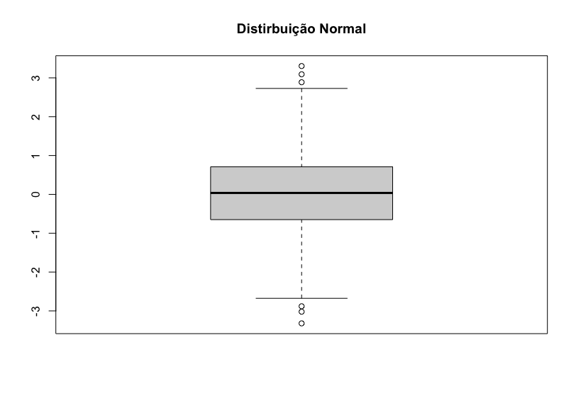

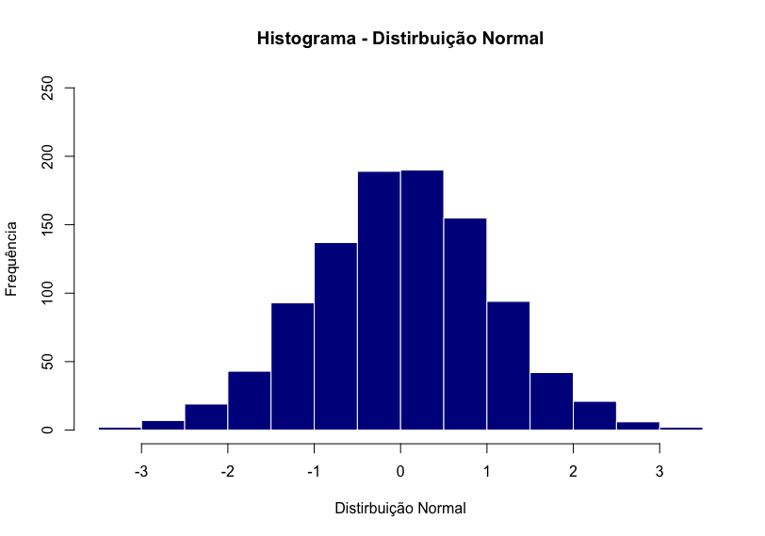

b) Gere mais quarto distribuições de uma distribuição normal padrão com 1000 observações. Assim, ficaremos com 5 distribuições normais padrões independentes. (Se manteve a semente fixa, lembre-se de alterá-la). Eleve ao quadrado cada uma das séries e some os valores das 5 séries geradas. Essa soma, de acordo com os resultados acima, deve ter distribuição Y χ2(5), ou seja, distribuição chi quadrado com 5 graus de liberdade. Sabemos também que E(Y)=número de graus=5 e Var(Y)=2\*número de graus de liberdade=10, uma vez que número de graus de liberdade de X é 5. Faça um histograma, calcule a média e variância. Compare os resultados com os valores teóricos da distribuição χ2(5).

c) Gere agora uma normal X N(5,10), primeiro vamos padronizar essa série, isto é, vamos gerar uma nova série da seguinte forma:

Calcule a média e desvio-padrão de z, faça um histograma de z. De fato, podemos dizer que ZN(0,1)\_.

d) Por fim, vamos simular uma distribuição t(5) com 5 graus de liberdade. Use as séries geradas no item para calcular:

Use os valores gerados no item c) para o numerador e os valores gerados no item b) para o denominador. Calcule média e variância dessa nova distribuição. Faça um histograma e um box-plot. Há diferenças para a normal (0,1)?

4) Explique sucintamente as seguintes definições de estimadores abaixo:

A) estimador não-viesado

B) estimador consistente

C) Explique quando um estimador A é mais eficiente que um estimador B

5) Descreva os seguintes conceitos e dê exemplo em cada um dos itens:

A) Erro tipo 1 e tipo 2 de um teste

B) poder de um teste de hipótese

C) p-valor

6) Explique de forma breve e intuitiva as diferentes formas de estimação:

i) Estimador de Momentos (mostre o estimador de momento para a média e variância)

ii) estimador de mínimos quadrados

iii) estimador de máxima verossimilhança

7) A tabela abaixo dá a distribuição conjunta de X e Y (pg 223, 2)

a) Determine as distribuições marginais de X e Y

b) Obtenha as esperanças e variâncias de X e Y

c) Verifique se X e Y são independentes.

d) Calcule P(X=1|Y=0) e P(Y=2|X=3)

e) Calcule P(X≤2) e P(X=2, Y≤1)

|  |  |  |  |
| --- | --- | --- | --- |
| V.A | **X** | | |
| **Y** | **1** | **2** | **3** |
| **0** | 0,1 | 0,1 | 0,1 |
| **1** | 0,2 | 0 | 0,3 |
| **2** | 0 | 0,1 | 0,1 |

8) Uma v.a X tem distribuição normal com média 10 e desvio-padrão 4. Imagine que um jogo premie toda amostra cuja média é maior 12. (pg 302, 21)

a) Se um participante escolher uma amostra de tamanho 16, qual é a probabilidade de ele ganhar o prêmio?

b) Escolha um tamanho de amostra menor que 16 para participar do jogo. Qual a probabilidade de você ganhar prêmio?

c) Baseado nos resultados qual o melhor tamanho de amostra para participar do jogo?

9) Um professor aplica um teste rápido para seus alunos de 20 questões do tipo certo-errado. O professor coloca como critério de aprovação a seguinte regra “Para ser aprovado o aluno precisa acertar ao menos 13 questões”. Qual é a probabilidade de o aluno ser aprovado, apenas marcando as questões ao acaso? Imagine agora que o professor queira que essa probabilidade de ser aprovado marcando questões ao acaso seja menor que 5%, como ele deveria alterar a regra de aprovação? (pg 303, 26)